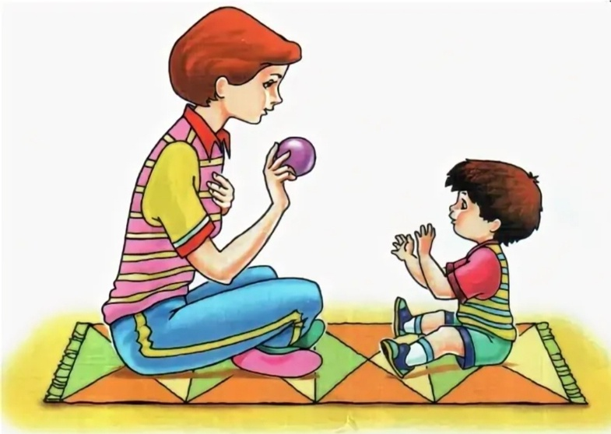
Игры с мячом для развития речи

Первое место по популярности в царстве детской игры занимает МЯЧ.
Он, как магнит, притягивает к себе детей, стимулируя их неуемную фантазию и двигательное творчество.
Игры с мячом способствуют развитию общей и мелкой моторики, ориентировке в пространстве, закреплению правильного произношения, дифференциации звуков, обобщению и расширению словарного запаса, формированию фонематического слуха, грамматического строя речи, являются необходимыми предпосылками для лучшего функционирования речевых органов и оказывают положительное влияние на выработку у детей правильных речевых навыков.
Игры с мячом не требуют сложной атрибутики, длительной подготовки и больших временных затрат.
Эти игры могут быть интересны и полезны всем членам семьи. В них можно играть в выходные дни, в праздники, в будние дни вечерами, когда взрослые и дети собираются вместе после очередного рабочего дня.
Во время игры со словом учитывайте настроение ребенка, его возможности и способности.
1. Игра с перебрасыванием мяча «Мяч бросай и животных называй»
Ход игры:
Взрослый называет обобщающее понятие и бросает мяч ребенку.

Взрослый: - Домашние животные ;
Ребенок: - Корова, лошадь, коза, овца, кролик, кошка, собака.

2. Игра с мячом «Я знаю три названия животных (цветов)» («Я знаю три имени девочек (пять имен мальчиков)».
Ход игры:
Ребенок, подбрасывая или ударяя мячом об пол, произносит: «Я знаю пять имен мальчиков: Саша, Витя, Коля, Андрей, Володя».

3. Игра с мячом «Животные и их детеныши»
Ход игры:
У тигра – тигренок, у медведя — медвежонок, у верблюда — верблюжонок, у волка — волчонок, у зайца — зайчонок, у кролика — крольчонок, у белки — бельчонок, у коровы — теленок, у лошади - жеребенок, у свиньи — поросенок, у овцы — ягненок, у курицы — цыпленок, у собаки — щенок.
4. Игра с мячом «Кто как разговаривает?»
Ход игры:
Взрослый, бросая ребенку мяч, спрашивает: «Кто рычит?», «А кто мычит?», «Кто лает?», «Кто кукует?» и т. д.
5. Игра с перебрасыванием мяча «Подскажи словечко»
Ход игры:
Взрослый — ворона каркает, а сорока?
Ребенок, должен ответить: — Сорока стрекочет.
Примеры вопросов: — Сова летает, а кролик?
— Корова ест сено, а лиса?
— Крот роет норки, а сорока?
— Петух кукарекает, а курица?
— Лягушка квакает, а лошадь?
— У коровы теленок, а у овцы?
— У медвежонка мама медведица, а у бельчонка?
6. Игра с перебрасыванием мяча «Чей домик?» или «Кто где живет?»
Ход игры:
Взрослый: кто живет в дупле?
Ребенок: белка.
Кто живет в скворечнике? (Скворцы).
Кто живет в гнезде? (Птицы: ласточки, кукушки сойки и т. д.).
Кто живет в будке? (Собака).
Кто живет в улье? (Пчелы).
Кто живет в норе? (Лиса).
Кто живет в логове? (Волк).
Кто живет в берлоге? (Медведь).
7. Игра с мячом «Скажи ласково»
Ход игры:
Стол — столик, ключ — ключик. Шапка — шапочка, белка — белочка. Книга — книжечка, ложка — ложечка. Голова — головка, картина — картинка. Мыло — мыльце, зеркало — зеркальце. Кукла — куколка, свекла — свеколка. Коса — косичка, вода — водичка. Жук — жучок, дуб — дубок.
8. Игра с перебрасыванием мяча «Что происходит в природе?»
Ход игры:
Взрослый: солнце — что делает?
Ребенок: светит, греет.
Аналогично: Ручьи — что делают? Бегут, журчат.
Снег — что делает? Темнеет, тает.
Птицы — что делают? Прилетают, вьют гнезда, поют песни.
9. Игра с перебрасыванием мяча «Составь предложение
Ход игры:
Взрослый: (например: «Девочка играть»). Ребенок, поймав мяч, произносит предложение из этих слов («Девочка играет»)
10. Игра с мячом «Кто как передвигается?»
Ход игры:
Взрослый: летают - ребенок: птицы, бабочки, мухи, стрекозы, комары, мошки; плавают: рыбы, дельфины, киты, моржи, акулы; ползают: змеи, гусеницы, черви; прыгают: кузнечики, лягушки, жабы, блохи, зайцы.
11. Игра с мячом «Какие действия совершают животные?» или «Что делают животные?»
Ход игры:
Взрослый: собака - ребенок: стоит, сидит, лежит, идет, бежит, спит, ест, лает, играет, кусается, ласкается, служит; кошка - (мурлычет, мяукает, крадется, лакает, царапается, умывается, облизывается); мышка - (шуршит, пищит, грызет, прячется, запасает);
12. Игра «Кто, чем занимается?»
Ход игры:
Взрослый: строитель - ребенок: строит; маляр (красит, белит, клеит обои), повар (варит, жарит, солит, пробует); воспитатель (читает, учит детей, пишет, рисует); уборщица (подметает, моет, пылесосит ) продавец (раскладывает товар, продает, расставляет ценники) и т.д.
13. Игра «Кто может совершать эти движения?»
Ход игры:
Взрослый: идет - ребенок: человек, животное, поезд, пароход, дождь, снег, град, время, дорога; бежит (человек, животное, ручей, время); летит (птица, бабочка, стрекоза, муха, жук, комар, самолет, вертолет, ракета, спутник, время, телеграмма);
14. Игра «Скажи на оборот»
Ход игры:
Взрослый: горячий - ребенок: холодный (хороший - плохой; умный - глупый ; веселый - грустный; острый - тупой; гладкий - шероховатый; легкий - тяжелый;)
15. Игра «Из чего сделано?»
Ход игры:
Взрослый: «Сапоги из кожи», ребенок отвечает: «кожаные», ( из меха - меховые; тазик из меди - медный; медвежонок из плюша - плюшевый; рукавички из шерсти – шерстяные).
16. Игра «Лови да бросай — цвета называй»
Ход игры:
Взрослый: красный - ребенок: мак, огонь, флаг (оранжевый - апельсин, морковь, заря; желтый - цыпленок, солнце, репа; зеленый - огурец, трава, лес; голубой - небо, лед, незабудки; синий - колокольчик, море, чернила)
18. Игра «Чья голова?»
Ход игры:
Взрослый: «У вороны голова...», а ребенок, бросая мяч обратно заканчивает: «...воронья»; у рыси голова рысья; у рыбы — рыбья; у кошки — кошачья; у сороки — сорочья; у зайца — заячья; у кролика — кроличья; у верблюда — верблюжья; у лошади — лошадиная; у утки — утиная.
19. Игра «Что бывает круглым?»
Ход игры:
1. Что бывает круглым? (Мяч, шар, колесо, солнце, луна яблоко, вишня...)
2. Что бывает длинным? (Дорога, река, веревка, нитка лента, шнур...)
3. Что бывает высоким? (Гора, дерево, человек, столб дом, шкаф...)
4. Что бывает зеленым? (Трава, деревья, кусты, кузнечики, платье...)
5. Что бывает холодным? (Вода, снег, лед, роса, иней камень, ночь...)
6. Что бывает гладким? (Стекло, зеркало, камень, яблоко...)
7. Что бывает сладким? (Сахар, конфеты, пирожки торты, вафли...)
8. Что бывает шерстяным? (Платье, свитер, варежки перчатки, шапка...)
20. Игра «Третий лишний» («Четвертый лишний»)
Ход игры.
Например: голубой, красный, спелый. Кабачок, огурец, лимон. Пасмурно, ненастно, ясно. Осень, лето, суббота, зима. Понедельник, вторник, лето, воскресенье. День, ночь, утро, весна. Ребенок, бросая мяч обратно, называет лишнее слово.
20. Игра «Один — много»
Ход игры:
Стол - столы, двор — дворы, нос — носы, гора — горы, нора — норы мост - мосты, дом — дома, глаз — глаза, луг — луга, город — города, провод — провода, холод — холода, день — дни, пень — пни, сон — сны, лоб — лбы, ухо — уши.
21. Игра «Веселый счет»
Ход игры:
Примеры: один стол - пять столов, один слон — пять слонов, один шкаф — пять шкафов, один гусь — пять гусей, один лебедь — пять лебедей, один журавль — пять журавлей, одна гайка — пять гаек, одна майка — пять маек.
22. Игра «Где мяч?»
Ход игры:
Ребенок выполняет задание с мячом: «Подними мяч над головой, положи мяч у правой ноги, положи мяч на ковер перед собой» и т. п.
Играйте с ребёнком на равных, поощряйте его ответы,
радуйтесь успехам и маленьким победам!

